广西艺术学院OA精灵安装指南（PC版）

- 下载OA精灵。
实验与信息化中心网站 -> 下载中心 -> 常用软件 -> 通达PC版2017版OA精灵（版本号2018.08.31）。
或者直接打开网址：https://nic.gxau.edu.cn/xzzx/cyrj/content_131768下载。
2.安装OA精灵。
3.安装OA精灵完成后，设置登录界面。
（1）点击“设置”按钮，如下图。
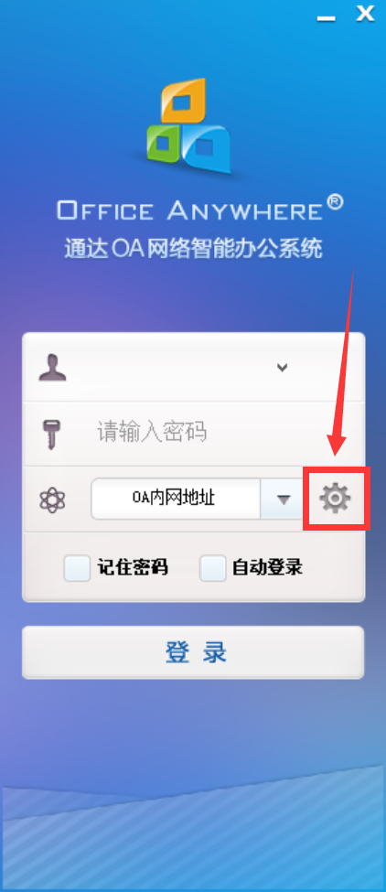
（2）设置登录界面参数（工号、密码、登录地址），设置完成点击“登录”即可。
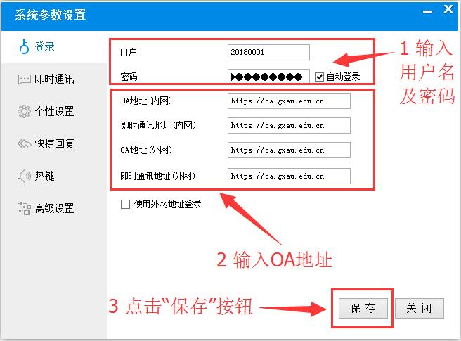

实验与信息化中心
2020年04月26日

